Presseinformation

Alles im Fluss – LOSYCO realisiert rundschienenbasierte Taktfertigung für Ersa

Intralogistik-Experte LOSYCO hat für Ersa, Europas größten Hersteller von Löttechnologien, den Ausbau zweier neuer Produktionshallen mit effizienter Linienfertigung realisiert. Die Herausforderung bestand in der Implementierung eines durchgängigen Transportsystems für verschiedene Maschinenserien mit stark variierenden Abmessungen. Während des Montageprozesses müssen unterschiedlich große, bis zu vier Tonnen schwere, fast acht Meter lange und über zwei Meter breite Lötmaschinen zwischen den einzelnen Arbeitsstationen bewegt werden. Der Auftrag für LOSYCO umfasste, neben der Planung und Konstruktion, die Komplettinstallation der Anlage vor Ort. Dazu zählte unter anderem die bodenbündige und hallenübergreifende Verlegung des kompletten Schienennetzes von ca. 1.000 m Länge mit 19 Schienenkreuzungen. Zwei Linienförderer zum automatischen Takten der Maschinen in den Montagelinien wurden inklusive Steuerungstechnik integriert. Als Transportplattform für sehr große Maschinen lassen sich bei Bedarf bis zu drei Wagen miteinander koppeln und auf den für diesen Zweck parallel verlegten Schienenstrecken verfahren. Die Plattformen werden von einem darunter installierten Zugstangensystem bewegt. Zum Antrieb der durchgängigen Unterflur-Konstruktion kommt am Ende der Montagelinie ein Kettenförderer zum Einsatz, der die Plattformen in definierter Länge fortbewegt. Die beiden Linien mit neun beziehungsweise zwölf Arbeitsstationen sind jeweils für ein maximales Liniengewicht von 100 t ausgelegt. Die Rückführung der Wagen läuft manuell über eine zentrale Rückführungsachse. Vorteile des bodenebenen und fugenlosen Systems sind hervorragende Laufeigenschaften und hohe Verschleißfestigkeit. Zur Variabilität der Anlage gehören neben Förderern und Antriebseinheiten 50 koppelbare Rollwagen, die mittels eines pneumatischen Querfahrwerks die Fahrtrichtung um 90° ändern können. Das Zeitfenster von der Auftragserteilung bis zur Abnahme betrug nur wenige Monate, nach Inbetriebnahme hat sich die Anlage bestens bewährt. Sämtliche kundenspezifischen Anforderungen des umfangreichen Auftrags wurden von LOSYCO innerhalb der kurzen Projektlaufzeit umgesetzt. „Die Zusammenarbeit lief optimal, Preis, Leistung und Qualität haben gestimmt, Änderungswünsche waren jederzeit möglich.“ resümiert Joachim Brönner, Produktions- und Logistikleiter von Ersa.

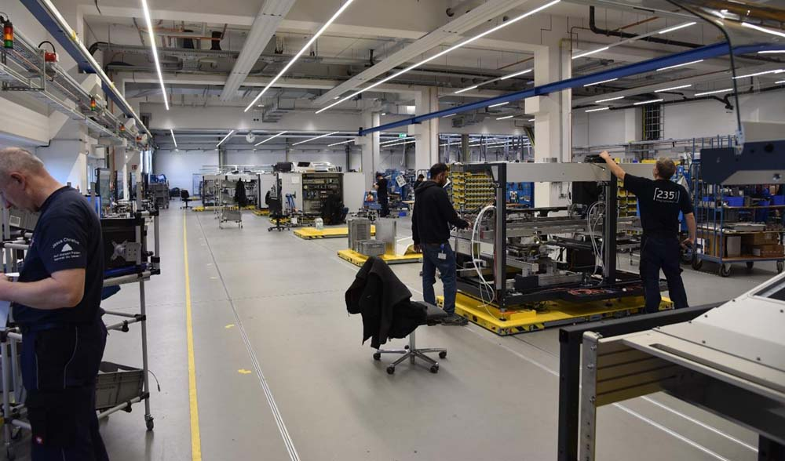
Bild 1: Das bodenbündige LOXrail®-Rundschienensysteme von LOSYCO mit den gelben Plattformen für Transport der Maschinen zwischen den Arbeitsstationen.

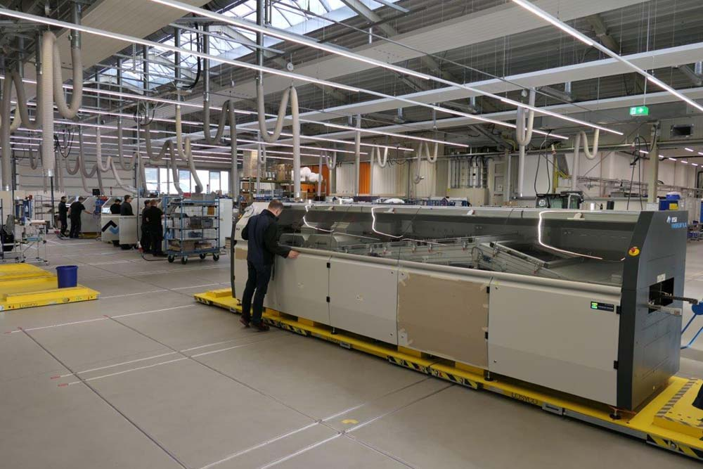
Bild 2: LOXrail®-System mit drei gekoppelten Transportwagen für die Fertigung von großen Lötmaschinen.

Bilder: | Produktion_2  Produktion_4 | Zeichen: | 2.348
Dateiname: | 202006016_pm_ERSA | Datum: | 17.09.2020

Unternehmenshintergrund
Die Bielefelder Losyco GmbH plant, produziert und installiert Intralogistiksysteme für die Fertigungsindustrie. Kernstück des von erfahrenen Ingenieuren 2016 neu gegründeten Unternehmens ist das Schienensystem LOXrail®, mit dem auch tonnenschwere Lasten manuell oder mit Hilfsantrieben leicht und präzise bewegt werden können. Das unter dem Dach der August Dreckshage GmbH gefertigte Produktspektrum umfasst überdies verschiedene Förder- und Transporteinrichtungen wie Ketten- und Rollenbahnförderer, Systeme für die Material- und Lagerhaltung sowie Lärmschutzkabinen und Maschinenverkleidungen. Außerdem unterstützt LOSYCO seine Kunden mit umfangreichen Beratungsleistungen bei der Produktionsumstellung auf Lean Manufacturing und Fließfertigung.

Kontakt:  LOSYCO GmbH  Ein Mitglied der DRECKSHAGE-Familie  Manuel Granz  Walter-Werning-Straße 7  33699 Bielefeld  Tel.: 05 21 / 94 56 43 - 0  Fax: 05 21 / 94 56 43 - 399  E-Mail: info@losyco.com  Internet: www.losyco.com |  | gii die Presse-Agentur GmbH  Immanuelkirchstraße 12  10405 Berlin  Tel.: 0 30 / 53 89 65 - 0  Fax: 0 30 / 53 89 65 - 29  E-Mail: info@gii.de  Internet: www.gii.de

